**VII. třída**

**Český jazyk**

* procvičovat vyjmenovaná slova
* procvičovat vzory podstatných jmen rodu středního, ženského a mužského
* vypracovat pracovní listy
* **Čtení** – číst v čítance strana 60 – 69

**Matematika**

* opakování a procvičování násobilky
* vypracovat pracovní listy
* učebnice – Písemné násobení dvouciferným činitelem
* **Geometrie** – učebnice – Obvod trojúhelníku (cvičení 1 – 3)

**Podstatná jména rodu středního**

1. Zařaď podstatná jména v jednotném čísle ke správným vzorům.

|  |  |  |  |
| --- | --- | --- | --- |
| město | moře | kuře | stavení |
|  |  |  |  |
|  |  |  |  |
|  |  |  |  |
|  |  |  |  |
|  |  |  |  |
|  |  |  |  |
|  |  |  |  |
|  |  |  |  |

medvídě slovo vedení bydliště

pravítko křoví koště ovoce

pole zvíře švihadlo zboží

kolo živobytí nebe sele

hlediště učení kotě zrcadlo

zavazadlo sídliště nádraží hříbě

sedadlo hřiště kůzle nádobí

slunce letadlo vnouče dobrodružství

1. Zařaď podstatná jména ke správným vzorům.

|  |  |  |  |
| --- | --- | --- | --- |
| město | moře | kuře | stavení |
|  |  |  |  |
|  |  |  |  |
|  |  |  |  |
|  |  |  |  |
|  |  |  |  |
|  |  |  |  |
|  |  |  |  |
|  |  |  |  |

pískovištím auty selatům počítadlech

sklenářstvích poupata běhání ohništi

světly polích jídel housat

mlsáním ramena hřišti doupěti

staveništích ovocím rákosích mýdly

nebi povidel vajec poupaty

kresleními medvíďaty plaváním učením

sluncem jehňaty mořích údolích

**PODSTATNÁ JMÉNA ŽENSKÉHO RODU**

**U podstatných jmen urči pád, číslo, rod a vzor.**

|  |  |  |  |  |
| --- | --- | --- | --- | --- |
|  | pád | číslo | rod | vzor |
| s maminkou |  |  |  |  |
| bez meruněk |  |  |  |  |
| u zahrady |  |  |  |  |
| Petro! |  |  |  |  |
| o třešních |  |  |  |  |
| pod větví |  |  |  |  |
| dej mi knížku |  |  |  |  |
| pod peřinou |  |  |  |  |
| plíseň |  |  |  |  |
| čteme noty |  |  |  |  |

**Zařaď ke správnému vzoru následující slova.**

pravdomluvnost, prevence, koloběžka, myš, višeň, vidlička, televize, poctivost, aktualita, tabule, radost, lžíce, palice, broskev, zeď, prasnice, vesnice, káva

ŽENA___________________________________________________________________________________________________________________________

RŮŽE___________________________________________________________________________________________________________________________

PÍSEŇ___________________________________________________________________________________________________________________________

KOST___________________________________________________________________________________________________________________________

**Vyskloňuj tato slova.**

|  |  |  |
| --- | --- | --- |
| ŽENY | PÍSEŇ | KOST |
| 1. p. | 1. p. | 1. p. |
| 2. p. | 2. p. | 2. p. |
| 3. p. | 3. p. | 3. p. |
| 4. p. | 4. p. | 4. p. |
| 5. p. | 5. p. | 5. p. |
| 6. p. | 6. p. | 6. p. |
| 7. p. | 7. p. | 7. p. |

**Cvičení přepiš a slova v závorce dej do správného tvaru.**

Maminka si vzala ze skříně stříbrnou (vidlička). Půjč své (sestra) tu novou (kniha). Dala jsi (kočka) čerstvé mléko? Lež má krátká (noha). V (chodba) jsem zakopla o neuklizené (boty). Vyndej si ze (skříň) kabát a tu modrou (šála). V (zahrada) jsem se houpala na (větev).

________________________________________________________________________________________________________________________________________________________________________________________________________________________________________________________________________________________________________________________________________________________________________________________________________________________________________________________________________________________________________________________________________________________________________________________________

**Představ si, že jsi učitel, který opravuje chyby po žákovi. Pokud nalezneš chybu v určení pádu, chybu škrtni a nadepiš správné řešení.**

s maminkou – 7. p. j. č. bez brusinek – 4. p. m. č. o myších – 6. p. m. č.

pravdomluvnost – 1. 4. 5. p. j. č. k panence – 6. p. j. č. kočce – 3. p. j. č.

nabíječku – 4. p. j. č. bratr – 1. p. j. č. pastí – 3. p. m. č.

**Na každý řádek se zatoulalo jedno nebo více slov, které tam *nepatří* (jsou jiného rodu než ženského). Najdi je a *škrtni*.**

a) kolečko, pastička, prase, větev, dům, lehkovážnost, myš, únor, lavice, sedmikráska

b) uvážlivost, broskev, dívka, sestra, vesta, mandloň, invalida, ulice, kotě, piha

c) čepice, uličník, myšlenka, starostka, starost, lžíce, srdce, sklenička, paprsek

Podstatná jména rodu mužského

1) K obrázkům napiš podstatné jméno rodu mužského v 1. a 2. pádě

čísla jednotného. Do rámečku napiš vzor.

1. pád 2. pád vzor

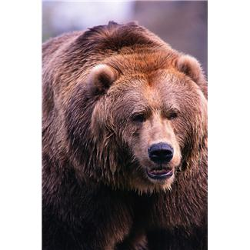

___________ ______________ __________

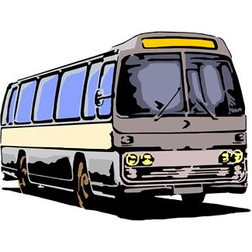

___________ ______________ __________

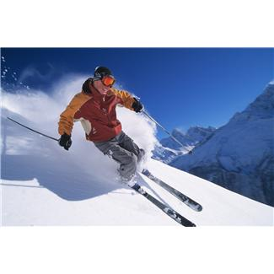

___________ ______________



___________ ______________

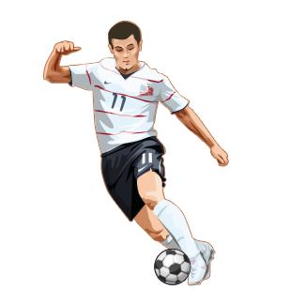

___________ ______________ __________

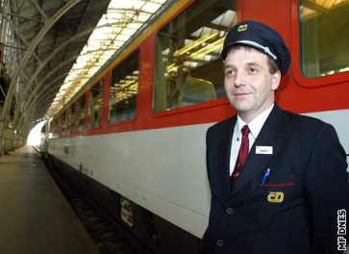

___________ ______________ __________

2) Zařaď podstatná jména v jednotném čísle ke správným vzorům.

|  |  |  |  |  |  |
| --- | --- | --- | --- | --- | --- |
| pán | hrad | muž | stroj | předseda | soudce |
|  |  |  |  |  |  |
|  |  |  |  |  |  |
|  |  |  |  |  |  |
|  |  |  |  |  |  |
|  |  |  |  |  |  |
|  |  |  |  |  |  |
|  |  |  |  |  |  |
|  |  |  |  |  |  |

obraz jetel dravec pštros správce traktorista

tanec škůdce tatínek vor klavírista brusič

dárce holub šachista stan hokej vědec

hrnčíř čáp jih průvodce náboj houslista

medvěd časopis olej kovář vojevůdce kulturista

chlapec neposeda únosce sysel ráj park

obránce lev invalida pařez polštář čtenář

ptáček spisovatel zrak hrdina kašel nálezce

3) Zařaď podstatná jména ke správným vzorům.

|  |  |  |  |  |  |
| --- | --- | --- | --- | --- | --- |
| pán | hrad | muž | stroj | předseda | soudce |
|  |  |  |  |  |  |
|  |  |  |  |  |  |
|  |  |  |  |  |  |
|  |  |  |  |  |  |
|  |  |  |  |  |  |
|  |  |  |  |  |  |
|  |  |  |  |  |  |
|  |  |  |  |  |  |

duby rybářem telefonistovi holubi vládců rájem

plotu nástrojům strážcích stromy hostitele autobusem

delfíny cyklisty dědečkem ošetřovatelích cíle tenistou

výrobců datlovi hřebíky strojvůdců noži skladatele

karatistech hřebeny tanci fotbalistům zachránců kominíkům

oleje obhájcem dělníky vychovateli kulturistou ochránci

sýčcích krotitelům hrnku výherců sadaři traktoristovi

autoři ostrovu příbojem houslistům lyžařích nábojů

4) Doplň vzory ke slovům a napiš i, y.

Nad střechou kroužili holub_ (_______).

Rád si hrál s holub_ (________).

Na břehu řeky seděli rybář_ (________).

Na obloze se objevily černé mrak_ (________).

Turisté konečně dorazili k cíl_ (________).

Ovocné stromy často napadají škůdc_ (_______).

Začínajícímu tenistov_ (________) se zápas vydařil.

Pozorovali jsme zedník_ (_______) při práci.

Při hokej_ (_______) si poranil koleno.

Viděli jsme závodit cyklist_ (_________).

Potřebuji nový šampon na vlas_ (________).

Chlapc_ (_______) si hráli s autíčky.

pány stroji předsedy muži

soudci páni předsedovi hrady

hrady stroji pány muži

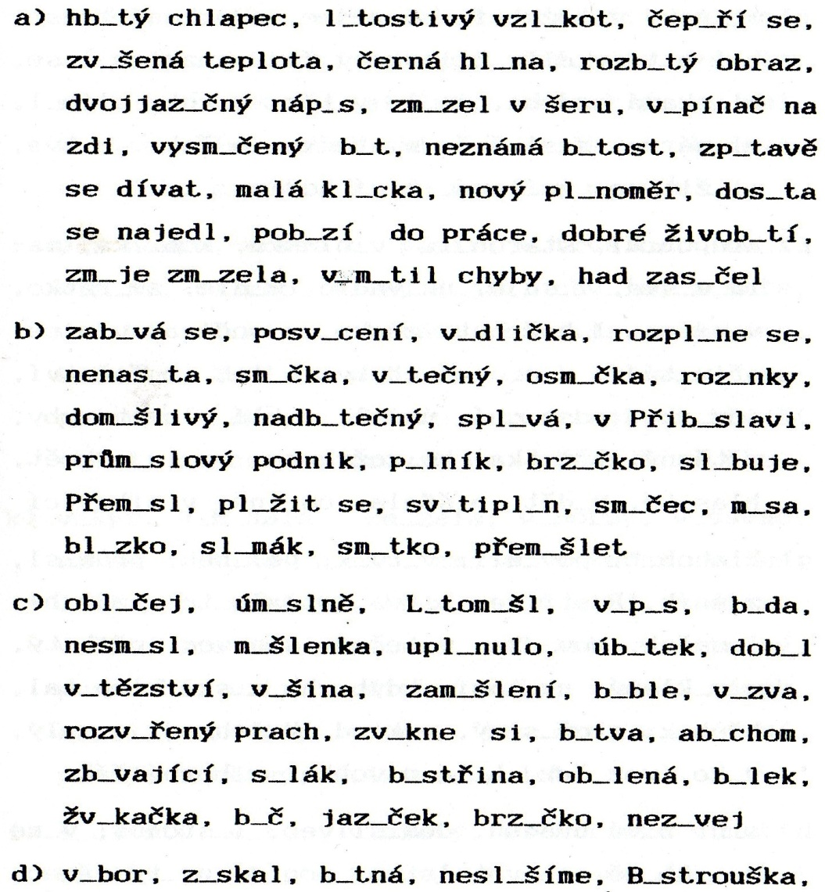

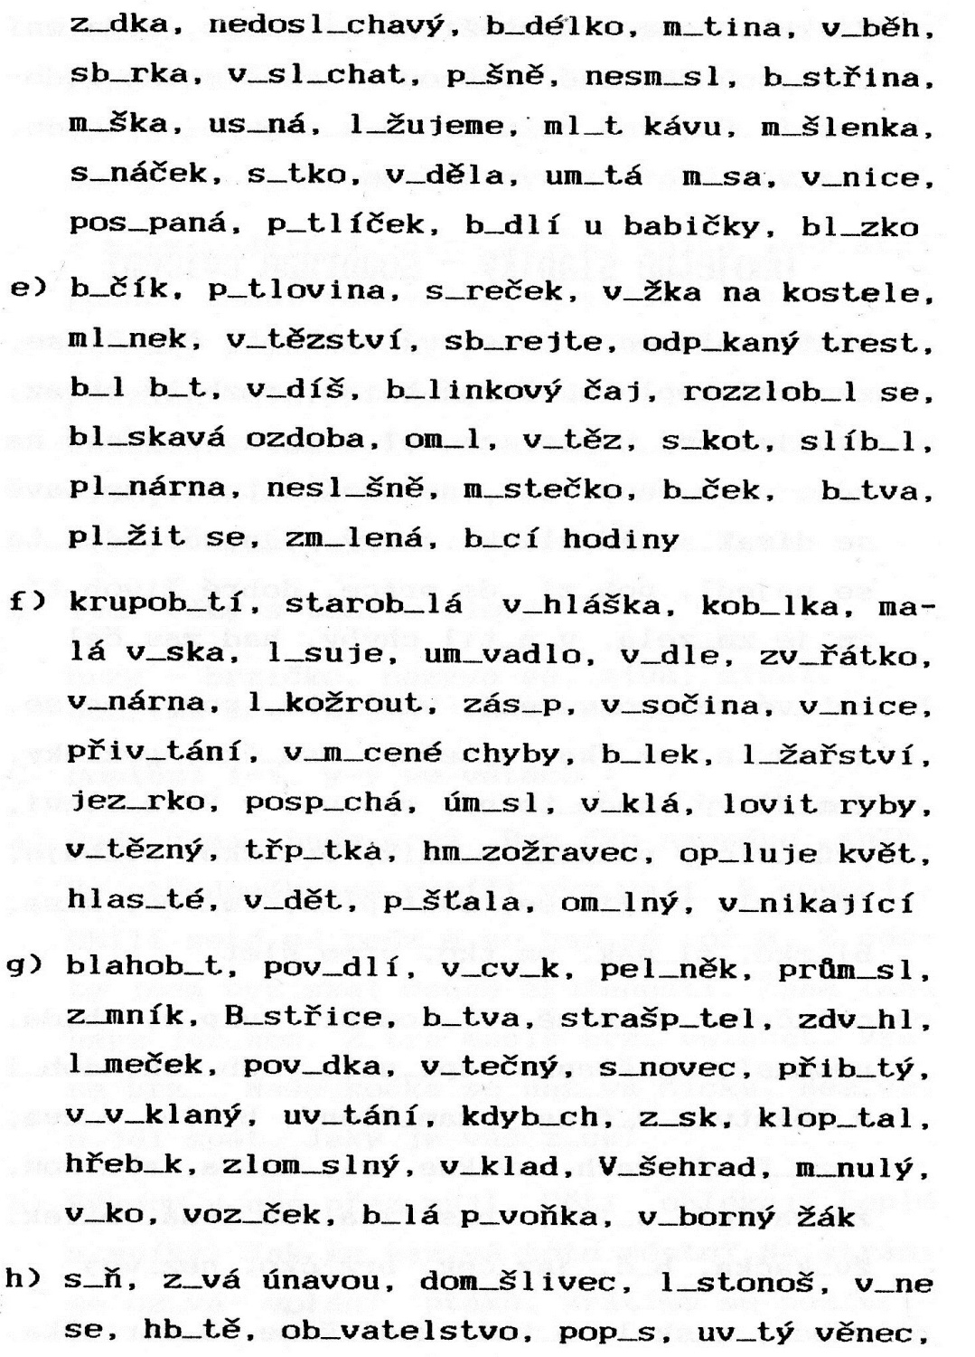

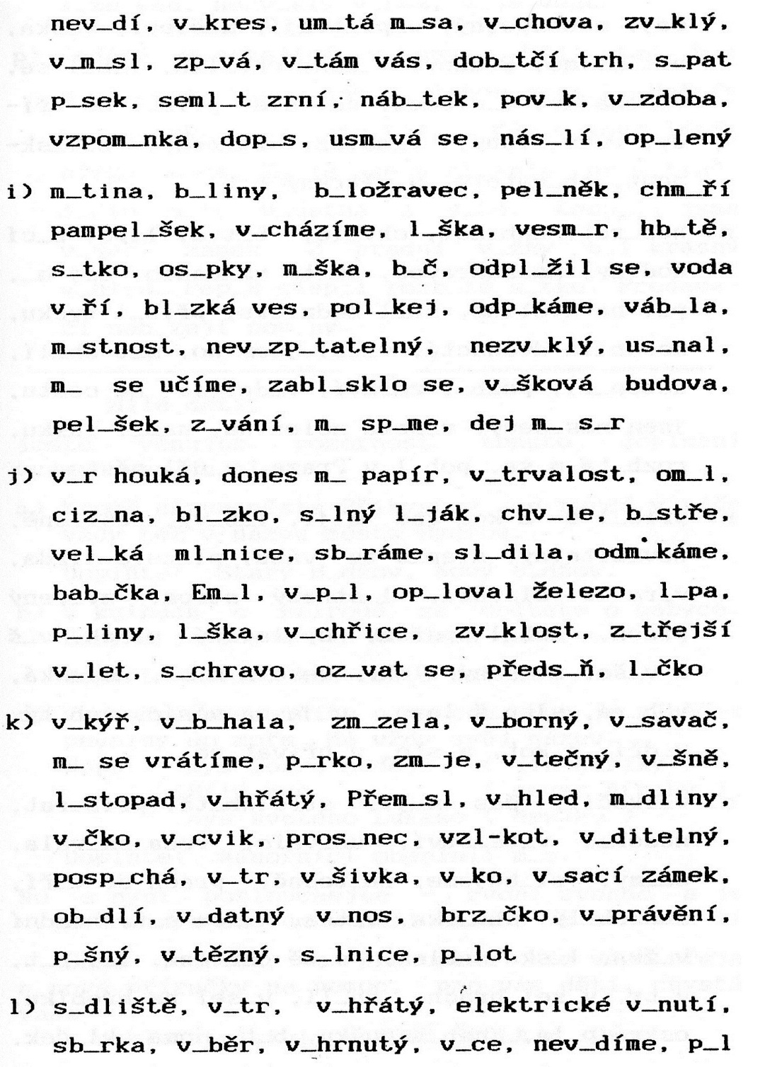

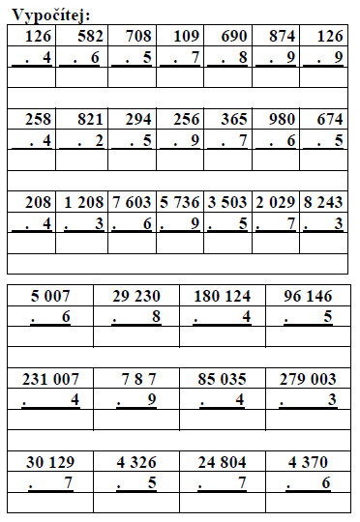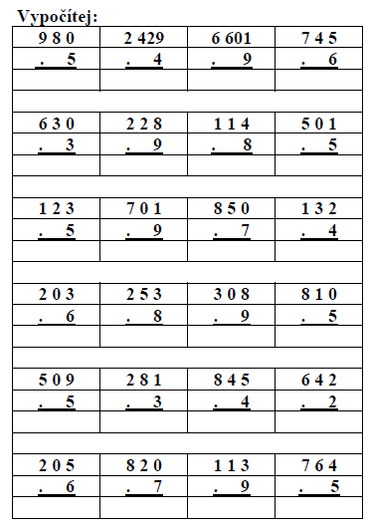

Násobení dvojciferným číslem

Vypočítej příklady, potom přiřaď k obrázkům v řešení správná čísla a zkontroluj si, zda jsi počítal správně.

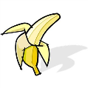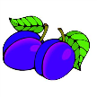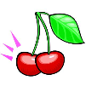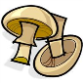

0 1 2 3 4 5 6 7 8 9

78 87 71 90 83

∙ 13 ∙ 56 ∙ 64 ∙ 35 ∙ 70

Řešení:

|  |  |  |  |  |  |  |  |  |  |  |  |  |  |  |  |
| --- | --- | --- | --- | --- | --- | --- | --- | --- | --- | --- | --- | --- | --- | --- | --- |
|  |  |  |  |  |  |  |  |  |  |  |  |  |  |  |  |

|  |  |  |  |  |  |  |  |  |  |  |  |  |  |  |  |
| --- | --- | --- | --- | --- | --- | --- | --- | --- | --- | --- | --- | --- | --- | --- | --- |
|  |  |  |  |  |  |  |  |  |  |  |  |  |  |  |  |

163 257 370 509 761

∙ 61 ∙ 80 ∙ 36 ∙ 56 ∙ 74

Řešení:

|  |  |  |  |  |  |  |  |  |  |  |  |  |  |  |  |
| --- | --- | --- | --- | --- | --- | --- | --- | --- | --- | --- | --- | --- | --- | --- | --- |
|  |  |  |  |  |  |  |  |  |  |  |  |  |  |  |  |

|  |  |  |  |  |  |  |  |  |  |  |  |  |  |  |  |
| --- | --- | --- | --- | --- | --- | --- | --- | --- | --- | --- | --- | --- | --- | --- | --- |
|  |  |  |  |  |  |  |  |  |  |  |  |  |  |  |  |

1. **Vypočítej:**

3 245 8 032 2 833 9 740 4 817

. 23 . 15 . 36 . 21 . 49

**_ _ _ _ _ _ _ _ _ _ _ _ _ _ _ _ _ _ _ _**

**_ _ _ _ _ _ _ _ _ _ _ _ _ _ _ _ _ _ _ _**

**________________________________________________________**

9 464 6 789 3 729 5 562 2 548

. 96 . 83 . 64 . 17 . 75

**_ _ _ _ _ _ _ _ _ _ _ _ _ _ _ _ _ _ _ _**

**_ _ _ _ _ _ _ _ _ _ _ _ _ _ _ _ _ _ _ _**

**________________________________________________________**

1. **Cena výletu pro jednoho žáka je 220,- Kč. Kolik korun vybere paní učitelka od 24 žáků?**

________________________________________________________________________

________________________________________________________________________

________________________________________________________________________

________________________________________________________________________

________________________________________________________________________

1. **Jeden pár lyží stojí 7 856,- Kč. Kolik korun zaplatí škola za 15 párů lyží?**

________________________________________________________________________

________________________________________________________________________

________________________________________________________________________

________________________________________________________________________

________________________________________________________________________

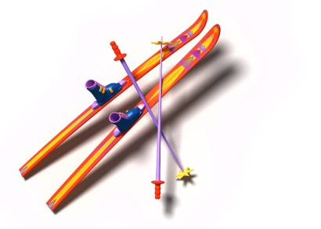

|  |  |  |
| --- | --- | --- |
| 367  x 16  ..................................  …………………….  _________________ | 482  x 31  ……………………..  ……………………..  _________________ | 5836  x 25  ...................................  ………………………  __________________ |
| 674  x 42  ..................................  …………………….  _________________ | 5014  x 38  ..................................  …………………….  _________________ | 3423  x 46  ..................................  …………………….  _________________ |
| 6827  x 36  ..................................  …………………….  _________________ | 923  x 32  ..................................  …………………….  _________________ | 1978  x 97  ..................................  …………………….  _________________ |
| 1034  x 23  ..................................  …………………….  _________________ | 705  x 41  ..................................  …………………….  _________________ | 2397  x 63  ..................................  …………………….  _________________ |
| 364  x 18  ..................................  …………………….  _________________ | 672  x 74  ..................................  …………………….  _________________ | 4364  x 19  ..................................  …………………….  _________________ |

Příklady vypočítej a políčka s výsledky menšími než 50 000 ponech bílá, políčka s výsledky vyššími než 50 000 vybarvi červeně.